- Tutorial: Guía del principiante a Illustrator

Paso 1
En la pantalla de bienvenida de Illustrator, haga clic en Imprimir documento bajo el título Crear nuevo. Se abrirá el cuadro de diálogo Nuevo documento. Aquí, usted puede especificar las dimensiones del documento, el número de mesas de trabajo (equivalente Illustrator a varias páginas), y un puñado de otras opciones.
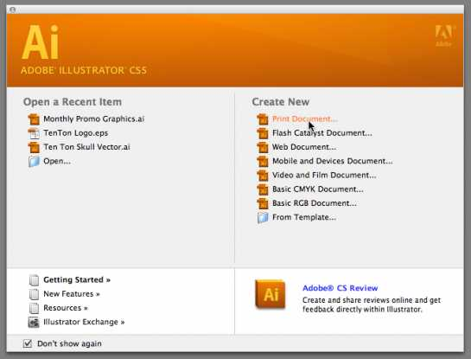

Paso 2
In the New Document dialog box, go ahead and set up your file as you'd like. This is usually the first thing that you want to do in Illustrator before you get tearing into your project. When you're ready, go ahead and click OK.
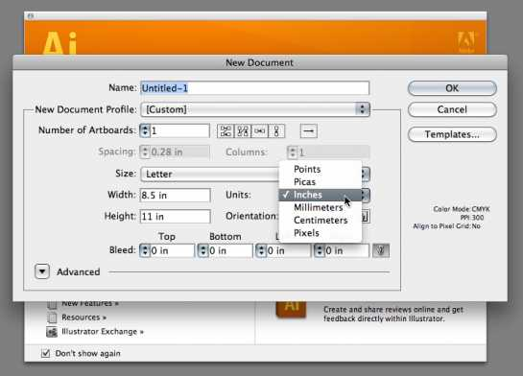
Now that we have a new, blank file ready to go in Illustrator, we can get familiar with some of the fundamentals. Let's get started by taking a look at a few basic shape tools and how to apply some color.

Paso 3
En la caja de herramientas más a la derecha, haga clic y mantenga pulsado sobre la herramienta Rectángulo. Esto activará una caja de herramientas desplegable, donde encontrará todo tipo de herramientas de forma, como la Elipse, Polígono, y la herramienta Estrella.
Go ahead and choose any shape tool you'd like. I think I'll go with the Star tool -- creating stars is pretty cool in Illustrator. Before we go any further, do me a favor and hit the "D" key on your keyboard (just "D" all by itself). This ensures that you'll be drawing with the default fill and stroke colors.
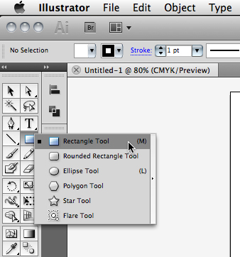

Paso 4
Mueva el cursor sobre el documento (llamado la mesa de trabajo - esto es el área de dibujo), y cuando esté listo, haga clic y arrastre para crear una forma.
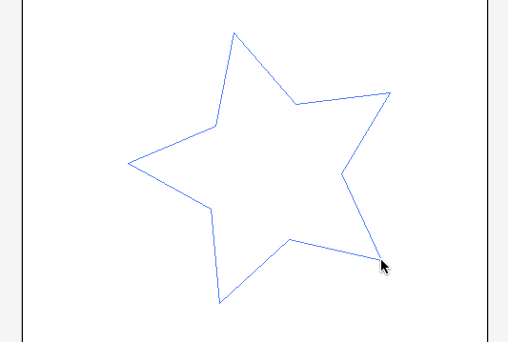
La creación de formas es fácil. Ahora vamos a probar unos cuantos trucos a cabo una pocas.

Paso 5
First, as you're dragging your shape, try holding down Shift. If you're drawing a rectangle or an ellipse, your shape will snap to a 'perfect' shape (either a perfect square or a perfect circle). If you're drawing a polygon or a star, your shape will snap to be drawn perfectly straight. Next, try holding down Opt (Mac) or Alt (PC). This has no effect if you're drawing polygons or stars, but if it's ellipses or rectangles you're drawing, you'll now be creating your shape from the centre rather than from a corner. Cool!
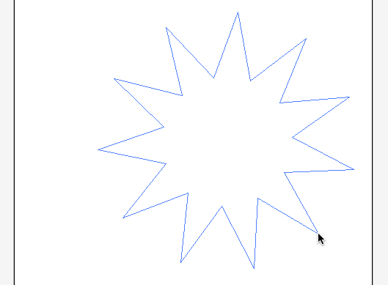
Okay, my favorite technique. This applies to polygons and stars. As you're dragging, try tapping your up and down arrow keys. Your arrow keys will add or subtract sides (in the case of polygons) or points (if you're creating a star). Awesome!
Bien, ahora que hemos creado una forma, vamos a llenarlo con un poco de color.

Paso 6
En primer lugar, en la caja de herramientas, haga clic en la herramienta de selección (que es la flecha negro en la parte superior). A continuación, haga clic en la muestra de Color de relleno en la parte inferior de la caja de herramientas para asegurarse de que está en la parte superior.
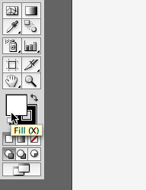
Finally, let's head to the Swatches panel on the right and choose a color. You may have to choose Window > Swatches if it's not visible onscreen. Choose whichever color you'd like -- your shape will be completely filled with it.
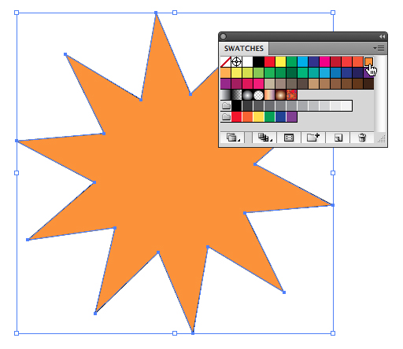
Want to change the outline color? No problem. Illustrator calls a shape's outline the stroke...

Paso 7
Haga clic en "X" en su teclado. Esto invierte el color de relleno y las muestras de carrera color en la parte inferior de la caja de herramientas, por lo que ahora en la muestra de Color de trazo es en la parte superior y en el enfoque. Ahora, la cabeza hacia atrás en el panel Muestras y seleccione otro color. Su color se aplica a las líneas de su forma. En mi ejemplo, el zoom agradable y cerca de lo que podía ver el efecto. Sin embargo, es probable que teniendo un momento difícil ver a su color del trazo. Vamos a arreglar eso.
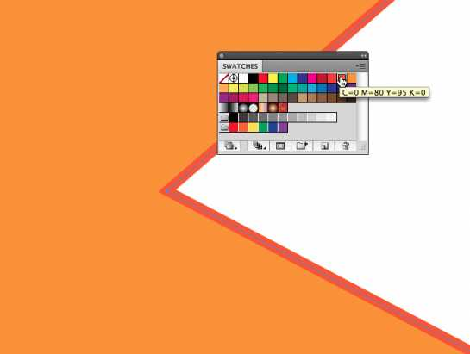

Paso 8
Choose Window > Appearance to open Illustrator's Appearance panel. The Appearance panel is where a lot of the fun happens. Let's take a look. First, notice how it displays your fill and stroke. Try clicking on the stroke; now you can increase the stroke weight. Easy.
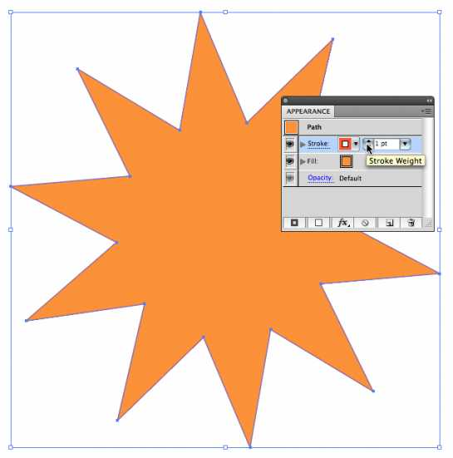

Paso 9
En el panel Apariencia, haga clic justo debajo de "Opacidad:. Default" Esto anula la selección de la carrera. Puede que tenga que ampliar la altura del panel para hacer esto. A continuación, vamos a tirar un efecto en nuestra forma. Seleccione Efecto
In the Pucker & Bloat dialog box, turn on Preview and try dragging the slider to the left and right. Pretty sweet, huh? Fiddle around for a bit, then click OK when you're happy with the result. Notice that Pucker & Bloat gets added to the Appearance panel.
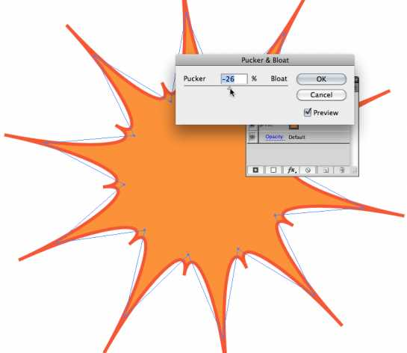
What's amazing is that this effect is non-destructive. In other words, we can come back to this file later on, and adjust our Pucker & Bloat, or remove it altogether, and we'd still have our original shape intact. Let's try something else. Traditionally, shapes in Illustrator could only have one stroke and one fill. This all changed a few versions back, and now what we can do is put multiple fills and multiple strokes onto a single vector object.

Paso 10
En el panel Apariencia, haga clic en la carrera de nuevo, a continuación, haga clic en "Duplicar elemento seleccionado" en la parte inferior del panel. Ahora el objeto tiene dos golpes.
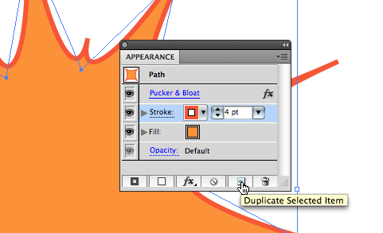
Utilizando la muestra de color y los ajustes de peso, cambiar su carrera.
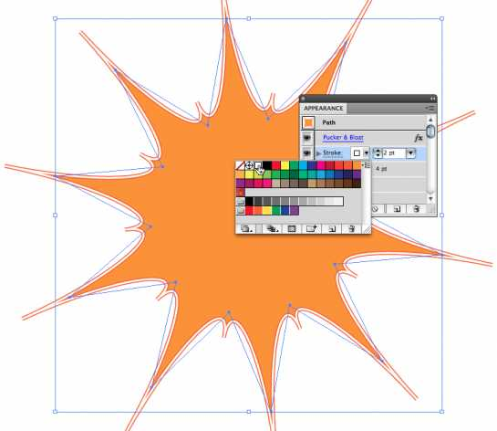

Paso 11
Ahora vamos a aplicar un efecto a nuestro nuevo movimiento. Seleccione Efecto
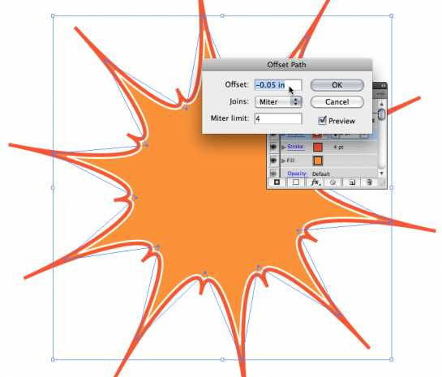
Juguetear un rato, y luego haga clic en Aceptar cuando haya terminado (Mac Pro Video, 2011).

Bibliografía
Mac Pro Video. (21 de Febrero de 2011). macprovideo. Recuperado el 01 de Agosto de 2014, de macprovideo.com: http://www.macprovideo.com/es/hub/illustrator/tutorial-how-to-use-illustrator

